ほけんだより １１月
令和4年１１月
久米田中学校
保健室
１１月に入りだんだん肌寒さを感じる季節になりました。
保健室にも、頭痛・鼻づまり・のどが痛いと来室する人が多くなってきています。
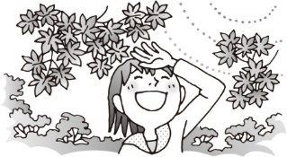
早く寝る、三食しっかりと食べる、体を冷やさない（肌着を着る、長い靴下をはくなど）や、適度に運動をするなど、自分でできる体調管理を実践していきましょう。

＊今後の健康診断予定＊
11月29日（火） 尿検査最終日（3年生対象者のみ）
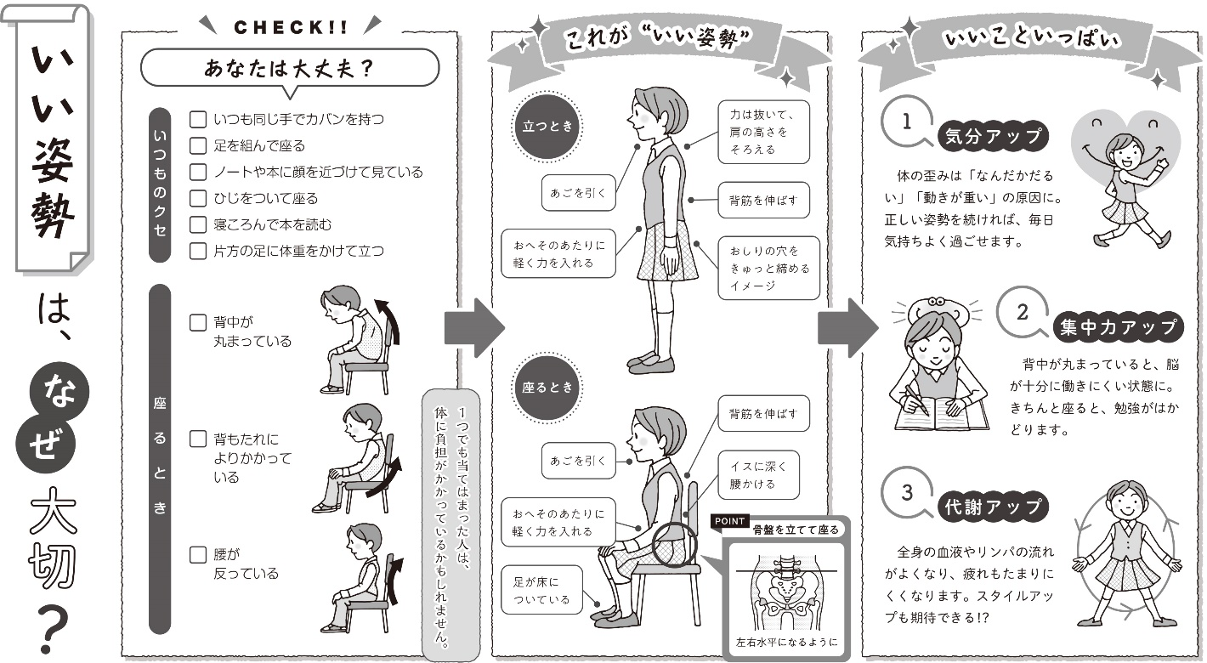
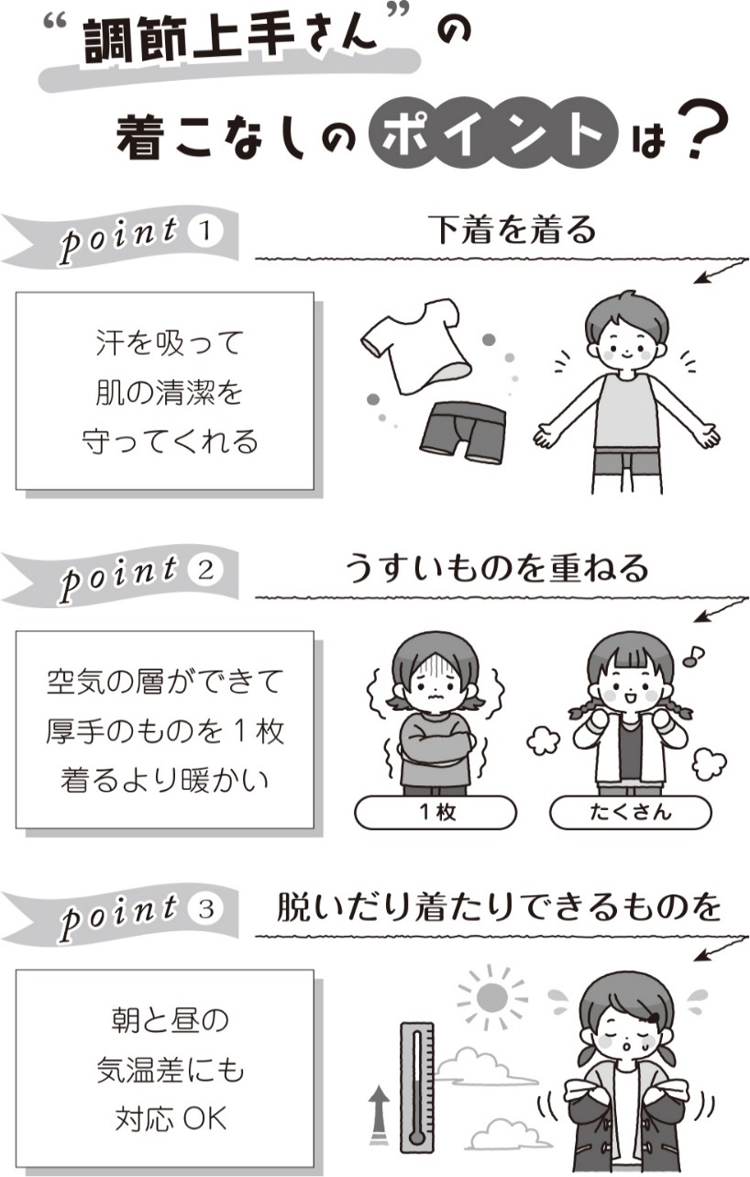
…３年生でまだ尿検査を受けていない人は、必ず提出しましょう。検尿を持ってきた人は、朝のホールルームで回収します。ホームルームに遅刻した人は、登校次第、保健室に持ってきてください（10時頃までなら提出可能です）。

学校でのトイレの使い方はどうですか？
